Музыкальное воспитание в детском саду
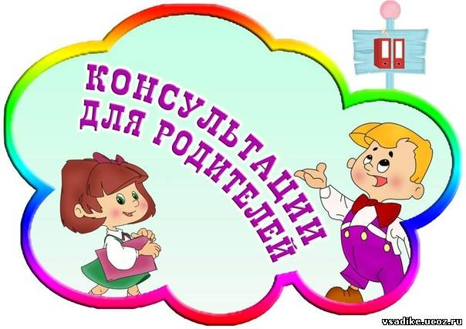
В детском саду мы ежедневно занимаемся музыкальной деятельностью. Работаем над развитием музыкальных способностей, прививаем эстетический вкус.
Детский сад и семья - два главных коллектива, ответственных за развитие и воспитание ребенка.
Музыкальное искусство имеет огромное значение в умственном, нравственном, эстетическом и физическом воспитании. Начинаем работать с детьми в возрасте от двух до семи лет и провожаем их в школу. На этом этапе пути продолжительностью в пять лет ребята систематически, последовательно занимаются всеми видами музыкальной деятельности. Учатся петь, танцевать, слушать музыку, играть на музыкальных инструментах.
В процессе разучивания, пения у детей развивается память, крепнут голосовые связки, умение правильно дышать. Идет постоянная работа над дикцией. Ребенок учится правильно пропевать звуки, слова, предложения, выразительно, ритмично, красиво танцевать, выражать в танце свои чувства и эмоции, приглашать на танец друг друга и провожать после танца.
Танцевать очень полезно для здоровья. У ребенка развивается правильная осанка; в дальнейшем он будет чувствовать себя уверенно в любой ситуации.
Также прививаем любовь к классической музыке, расширяем кругозор. При систематическом слушании музыки у детей вырабатывается усидчивость, внимание. Это уже подготовка к школе и дальнейшей жизни. Мы видим в каждом ребенке таланты и способности, помогаем их раскрытию.
Музыка – средство воспитания, когда оно осознанно воспринимается ребенком. Человек, которому в детстве распахнули окно в мир прекрасного, умеет полнее и радостнее воспринимать жизнь, видеть мир многостороннее. И мы, взрослые, помогаем детям увидеть красоту в природе, в труде, учим волноваться и радоваться. Каждому родителю нужно помнить, что детей невосприимчивых к музыке нет. Обучая музыке, мы воздействуем на общее развитие и духовный мир ребенка.
Занятия музыкой влияют на интеллектуальное развитие и эмоциональное самочувствие ребенка. Ускоряется рост клеток, отвечающих за интеллект человека. Под действием музыки активизируются энергетические процессы организма, направленные на физическое оздоровление. Поэтому на музыкальных занятиях мы тщательно отбираем музыкальный материал.
Развитие музыкальности у каждого ребенка свое, поэтому не нужно огорчаться, если у малыша не сразу получается петь и танцевать, для этого требуется время.
На музыкальных занятиях мы развиваем каждого ребенка и подходим к каждому ребенку индивидуально. Большое внимание уделяется такому инструменту как – голос. Именно голос способен стать основой музыкальной культуры человека в будущем.
На утренниках мы часто показываем музыкальные сказки. Сказочные спектакли пользуются у детей неизменной любовью. Их можно использовать как чудесный ключик, который открывает дверцу в окружающий ребенка волшебный мир образов, красок, звуков, движений.
Обучая пению, мы учитываем физиологические особенности ребенка, методику работы над дыханием, темпом, дикцией. Песенный и танцевальный репертуар подбирается в соответствии с возрастной группой.
Обучение предполагает индивидуальный подход и знание физиологии каждого возраста. На музыкальных занятиях мы учим детей петь песни, уметь слушать музыку разных жанров, правильно, красиво и эстетично двигаться.
Хочется и родителям пожелать, чтобы дома, на отдыхе, во время прогулок со своими детьми вы уделяли внимание музыкальному воспитанию малышей и помогали реально воспринимать действительность во всей красоте и многообразии, не разрушая чудесный мир ребенка.

